Назначение работы: мастер-класс предназначен для воспитателей детей старшего дошкольного возраста и родителей. Данную работу можно использовать на выставке по аппликации на тему «Цветы», а также для украшения группы.
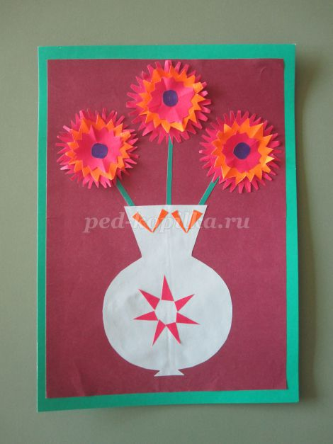
Цель: Создание вазы с цветами из цветной бумаги.
Задачи:
- совершенствовать умения детей работать с цветной бумагой;
- развивать творческое воображение, мышление, фантазию;
- воспитывать у детей желание трудиться и добиваться намеченной цели.
Материалы: лист цветного картона А4, листы цветной бумаги для цветов и вазы, простой карандаш, ластик, клей-карандаш, ножницы.
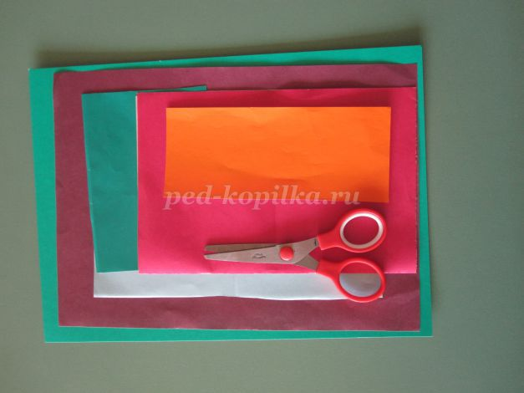
Ход работы:
1. Берем лист цветной А4 (это будет фон) и отрезаем по краям по 2 см.
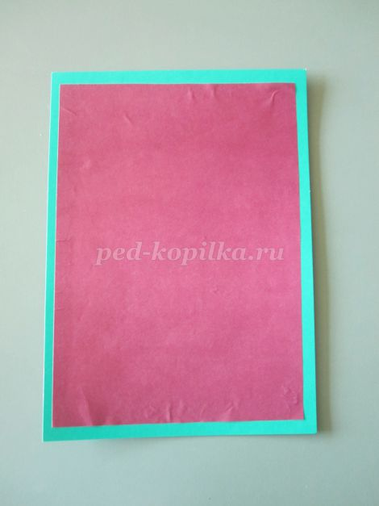
Наклеиваем на картон лист цветной бумаги.
2. Берем лист голубой бумаги А5, складываем пополам и делаем набросок вазы.
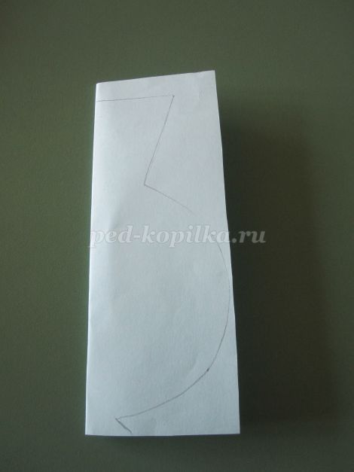
3. Вырезаем по контуру. Получается вот такая ваза.
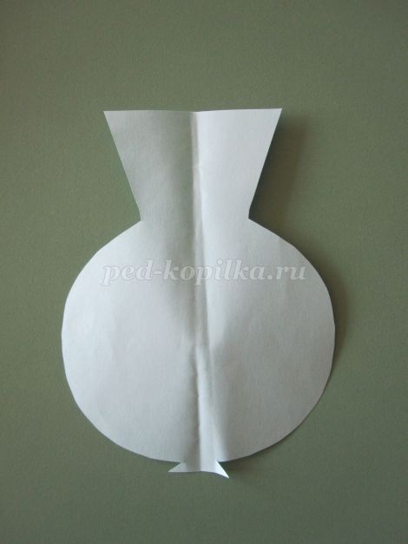
4. Наклеиваем вазу на картонную основу.
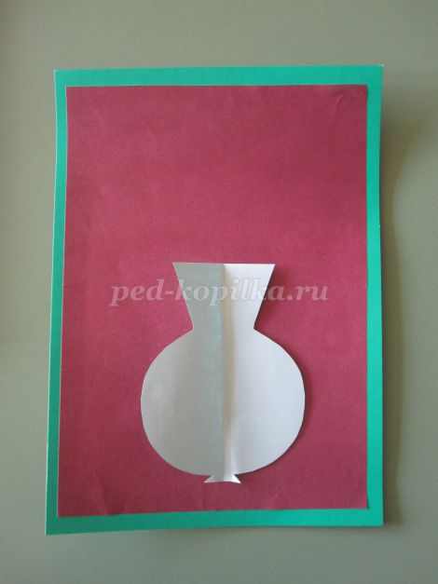
5. Вырезаем из бумаги зеленого цвета стебельки трех цветов.
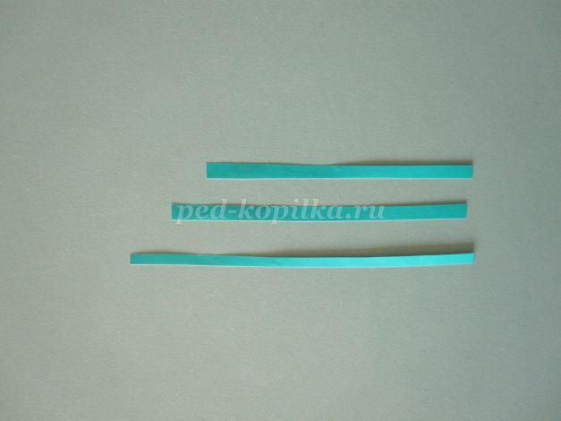
6. Рисуем два круга на бумаге одного цвета, но разного диаметра. Складываем бумагу гармошкой.
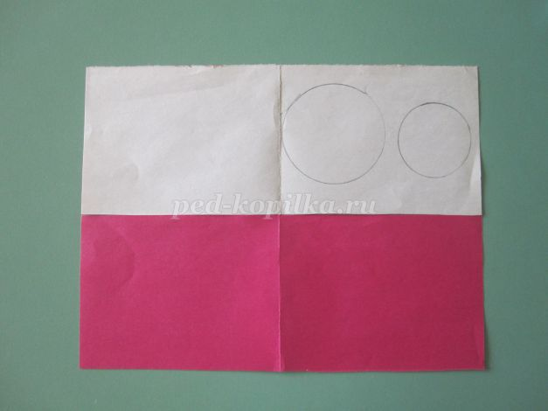
7. Вырезаем по 3 круга одного диаметра, побольше и 3 круга меньшего диаметра.
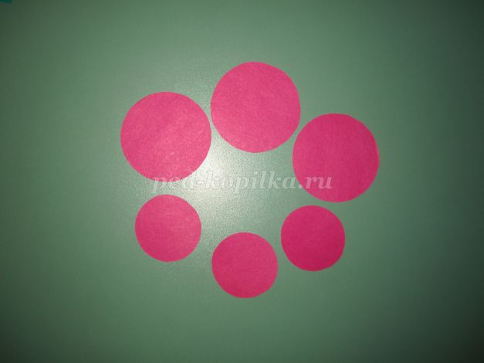
8. Вырезаем 3 круга таким же способом другого цвета, среднего диаметра.
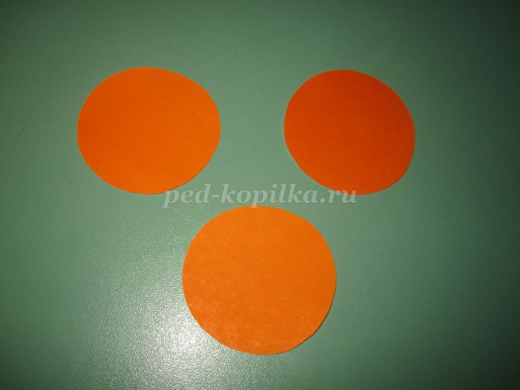
9. Таким образом, получается 9 кружочков, по 3 одинаковых.
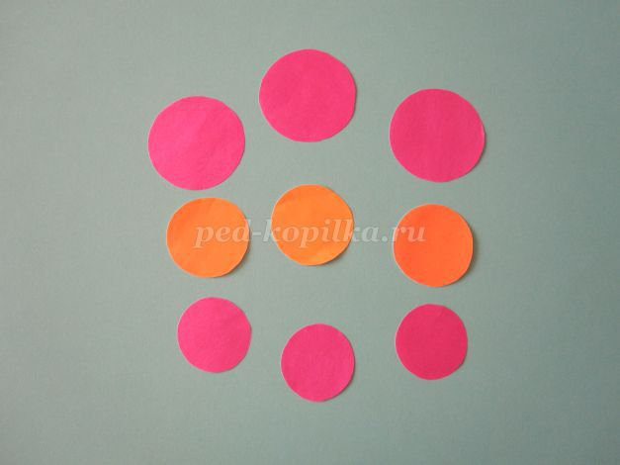
10. Обрезки бумаги используем для украшения вазы.
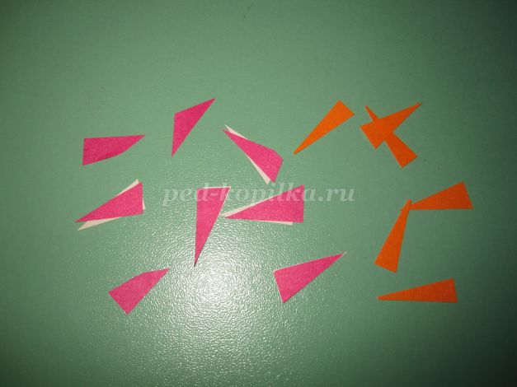
11. Вырезаем 3 маленьких кружка – это середина цветочка.
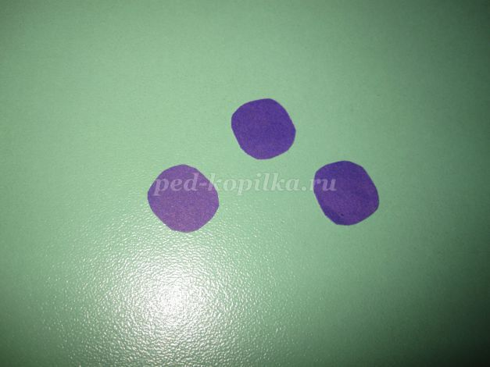
12. Берем наши кружочки, складываем их пополам и еще раз пополам.
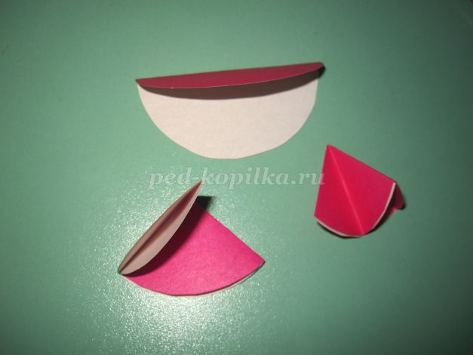
13. По краям сложенного круга делаем прорези.
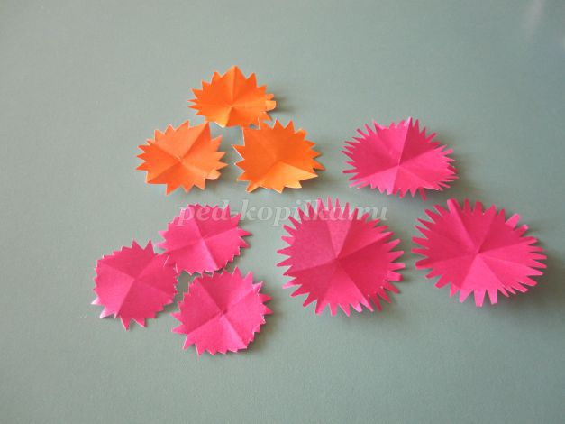
14. Вырезанные круги вкладываем друг в друга.
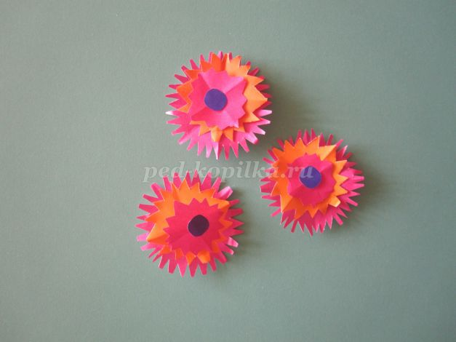
15. Наклеиваем стебельки к вазе.
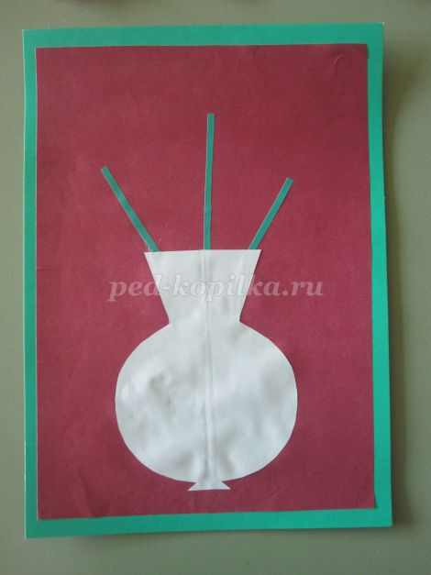
16. Наклеиваем поэтапно кружочки цветов.
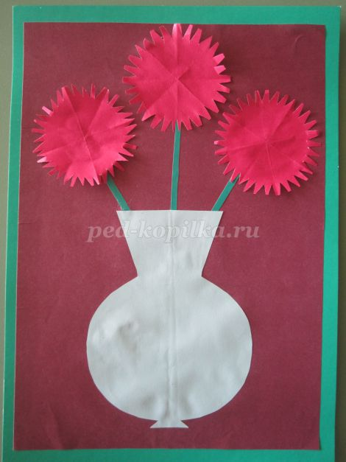

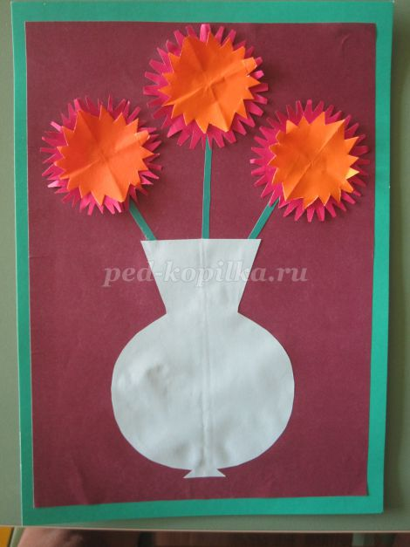

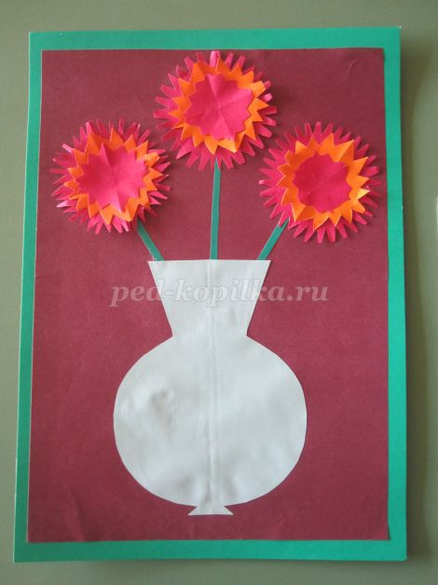
17. Наклеиваем серединку.
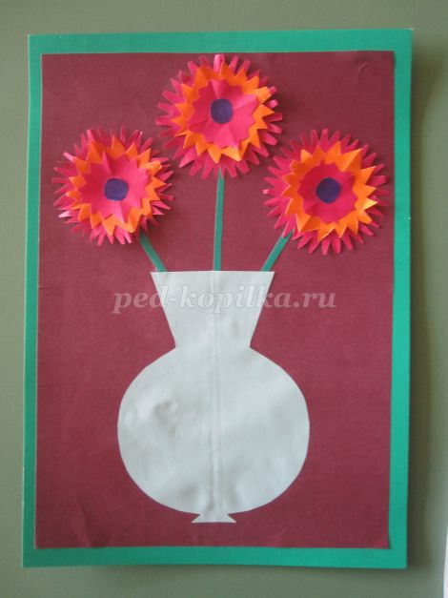
18. Украшаем нашу вазу обрезками цветной бумаги.
19. Получается вот такая ваза с цветами.
